МИНИCTEPCTBO НАУКИ И ВЫСШЕГО ОБРАЗОВАНИЯ РОССИЙСКОЙ ФЕДЕРАЦИИ
Федеральное государственное автономное образовательное учреждение
высшего образования
«СЕВЕРО-КАВКАЗСКИЙ ФЕДЕРАЛЬНЫЙ УНИВЕРСИТЕТ»
Институт перспективной инженерии
Межинститутская базовая кафедра

Отчет к лабораторной работе № 2
Тема: Типы данных. Условные алгоритмы

Выполнил:
Студент группы ПИЖ-б-о-24-1 направление подготовки 09.03.04 «Программная инженерия»
Панченко Ярослав Дмитриевич
Проверил:
Потапов. И. Р.

Ставрополь 2026
Цель работы: сформировать навык работы с типами данных; изучить синтаксис языка программирования Java для разработки программ с алгоритмами ветвления.
Задание 1: Написать программу согласно заданию. 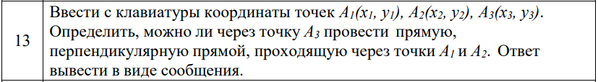
import java.util.Scanner;

public class Task1 {
public static void main(String[] args) {
Scanner input = new Scanner(System.in);

System.out.println("Введите координаты точки A1 (x1 y1):");
double x1 = input.nextDouble();
double y1 = input.nextDouble();

System.out.println("Введите координаты точки A2 (x2 y2):");
double x2 = input.nextDouble();
double y2 = input.nextDouble();

System.out.println("Введите координаты точки A3 (x3 y3):");
double x3 = input.nextDouble();
double y3 = input.nextDouble();

if (x1 == x2 && y1 == y2) {
System.out.println("Результат: Точки A1 и A2 совпадают. Через них невозможно провести прямую!");
} else {
System.out.println("Результат: Через точку A3 можно провести прямую, перпендикулярную прямой A1A2 (так как точки A1 и А2 различны).");
}

input.close();
}
}

Результаты выполнения:
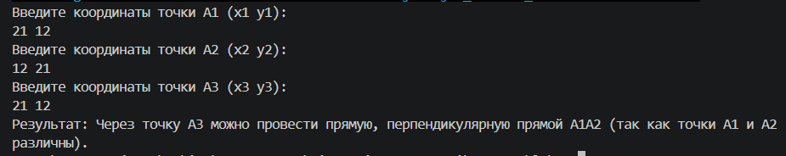
Задание 2: написать программу с использованием оператора выбора варианта согласно заданию.
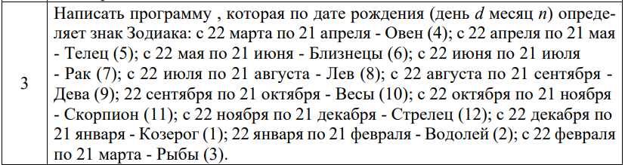
import java.util.Scanner;

public class Task2 {
public static void main(String[] args) {
Scanner input = new Scanner(System.in);

System.out.print("Введите день рождения (d): ");
int d = input.nextInt();

System.out.print("Введите месяц рождения (m от 1 до 12): ");
int m = input.nextInt();

String zodiac = "";

if ((m == 3 && d >= 22) || (m == 4 && d <= 21)) {
zodiac = "Овен";
} else if ((m == 4 && d >= 22) || (m == 5 && d <= 21)) {
zodiac = "Телец";
} else if ((m == 5 && d >= 22) || (m == 6 && d <= 21)) {
zodiac = "Близнецы";
} else if ((m == 6 && d >= 22) || (m == 7 && d <= 21)) {
zodiac = "Рак";
} else if ((m == 7 && d >= 22) || (m == 8 && d <= 21)) {
zodiac = "Лев";
} else if ((m == 8 && d >= 22) || (m == 9 && d <= 21)) {
zodiac = "Дева";
} else if ((m == 9 && d >= 22) || (m == 10 && d <= 21)) {
zodiac = "Весы";
} else if ((m == 10 && d >= 22) || (m == 11 && d <= 21)) {
zodiac = "Скорпион";
} else if ((m == 11 && d >= 22) || (m == 12 && d <= 21)) {
zodiac = "Стрелец";
} else if ((m == 12 && d >= 22) || (m == 1 && d <= 21)) {
zodiac = "Козерог";
} else if ((m == 1 && d >= 22) || (m == 2 && d <= 21)) {
zodiac = "Водолей";
} else if ((m == 2 && d >= 22) || (m == 3 && d <= 21)) {
zodiac = "Рыбы";
} else {
zodiac = "Введена некорректная дата!";
}

System.out.println("Ваш знак Зодиака: " + zodiac);

input.close();
}
}

Результаты выполнения:
